COMPETENCES MATHEMATIQUES A ACQUERIR EN FIN DE GRANDE SECTION
(en bleu, quelques idées d’exercices)
Les nombres
Savoir la comptine numérique jusqu’à 30
Associer un nombre à une quantité
- Etaler une grande quantité d’objets et demander de faire des paquets de 5, 6, 7…
- Mémory : associer l’étiquette nombre avec l’étiquette quantité
Savoir décomposer un nombre (5 = 3 + 2)
- Les perles (fiche déjà proposée), refaire avec d’autres nombres inférieurs à 10 pour trouver toutes les façons d’écrire un nombre
- Le saladier (ci-joint)
Connaître l’ordre des nombres
- Etaler les nombres étiquettes de 1 à 30 puis retourner quelques cartes et demander quels sont les nombres cachés
- Donner 5 cartes qui ne se suivent pas, les ranger du plus petit au plus grand ou l’inverse
- « Rapido », mélanger les cartes (0 à 10 puis, 0 à 20, puis 0 à 30) puis montrer les cartes en désordre, les lire le plus rapidement possible (mettre de côté les cartes non sues et les revoir)
- Avant/après/entre : montrer un nombre, demander celui qui est avant, après, montre 2 nombres et trouver un nombre situé entre ces deux-là.
Comparer des nombres
- Jeu de bataille, le plus grand l’emporte
- Comparer des quantités en utilisant des objets divers (légos, cubes, bouchons…), faire 2 tas d’objets, dire qui en a le plus, le moins ou montre une collection et demander « donne moi plus de cubes, moins de cubes, autant de cubes)
Réaliser des partages
- Distribuer des cartes (20 cartes en 4, en 5…)
- Partager une quantité d’objets en parts équitables (chaque personne aura la même quantité)

Se repérer dans l’espace
- Réaliser des puzzles, reproduire des formes avec un modèle
- Jeu des 7 différences pour développer le sens de l’observation
Comparer des objets ou des images, les ranger du plus petit au plus grand
Connaître les notions telles que devant/derrière, au-dessous/au-dessus, à droite/à gauche
- Avec des objets (ou playmobils par exemple) : place la fille à droite de son chien, place le chat devant le chien…
- Sur feuille, dessine une maison au milieu de la feuille, place trois nuages au-dessus…

Compléter un tableau à double entrée
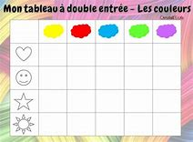
Se déplacer sur quadrillage
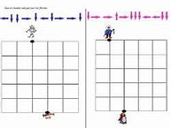
Reconnaître quelques formes (cercle, carré, triangle, rectangle) et les décrire

Logique
- Continuer un algorithme (avec gommettes ou en dessinant) 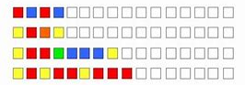
- Association d’images (le métier avec un objet)
- Barrer l’intrus dans une série ( 4 fleurs, 1 fruit)

Se repérer dans le temps
- Nommer les jours de la semaine, connaître quelques mois de l’année
- Remettre en ordre 5 images (ou plus) pour retrouver l’ordre d’une histoire
- Exercices avec le calendrier du mois

